**MINISTERIO DE EDUCACIÓN AUDITORIA INTERNA CUA No.:107513**

**MINISTERIO DE EDUCACIÓN ACTIVIDADES ADMINISTRATIVAS**

**Actividad Administrativa de verificación de entrega de los programas de apoyo a los establecimientos con OPF, en la Departamental de San Marcos.**

**GUATEMALA, MARZO DE 2021**

**INDICE**

INTRODUCCION 1

OBJETIVOS 1

ALCANCE DE LA ACTIVIDAD 1

RESULTADOS DE LA ACTIVIDAD 2

ANEXOS 5



# INTRODUCCION

De conformidad con el nombramiento de auditoría No.107513-1-2021, de fecha 19 de febrero de 2021, fui designado para realizar auditoría administrativa de verificación de la entrega de los programas de apoyo a los establecimientos educativos con Organización de Padres de Familia –OPF- en la Dirección Departamental de Educación de San Marcos.

**OBJETIVOS GENERAL**

Verificar que las Organizaciones de Padres de Familia -OPF-, cumplan con

los principales lineamientos establecidos en las Circulares 002-2021, 005-2021 y 009-2021, emitidas por DIGEPSA, DIGEFOCE y DIGECADE,

para la entrega de los programas: útiles escolares, valija didáctica, alimentación escolar y gratuidad.

**ESPECIFICOS**

Realizar visita a 05 establecimientos educativos con Organización de Padres de Familia -OPF-.

Verificar que los productos entregados estén de acuerdo a los lineamientos establecidos.

Determinar si existen deficiencias en la entrega de los productos.

Verificar el procedimiento utilizado para las bolsas de productos no entregados.

Verificar que se apliquen los protocolos establecidos por el Ministerio de Educación, para la entrega de los programas de apoyo.

# ALCANCE DE LA ACTIVIDAD

Se efectuó por medio de muestra, visitas a 5 establecimientos educativos de la cabecera del Departamento de San Marcos (Ver anexo 1), para verificar el cumplimiento de los principales lineamientos emitidos en las Circulares 002-2021 "Lineamientos para la ejecución del programa de Gratuidad de la Educación en Centros Educativos Públicos con Organizaciones de Padres de Familia -OPF-", 005-2021 "Primera entrega de alimentos centros educativos con Organización de Padres de Familia -OPF-" y 009-2021 "Lineamientos para la ejecución de los programas de útiles escolares y valija didáctica en centros educativos públicos con OPF", emitidas por la Dirección General de Participación Comunitaria y Servicios

de Apoyo –DIGEPSA-, Dirección General de Fortalecimiento a la Comunidad Educativa –DIGEFOCE- y la Dirección General de Gestión de Calidad Educativa

–DIGECADE-, correspondiente a la entrega de útiles escolares, valija didáctica, alimentación escolar y gratuidad.

Así mismo, se verificó el procedimiento utilizado para el resguardo y custodia de las bolsas de útiles escolares y productos no entregados y el cumplimiento de los protocolos sanitarios establecidos por el Ministerio de Educación, para la entrega de los programas de apoyo.

El alcance fue limitado debido a que no fue posible verificar la entrega de los programas valija didáctica y gratuidad de la educación, derivado a que los mismos fueron entregados por las Organizaciones de Padres de Familia –OPF- a directores y docentes de los establecimientos educativos en fecha posterior a las visitas realizadas.

# RESULTADOS DE LA ACTIVIDAD

De conformidad con la participación del proceso de verificación de entrega de los programas de apoyo de útiles escolares y alimentación escolar, en cinco (5) establecimientos educativos con Organizaciones de Padres de Familia -OPF- de la cabecera departamental de San Marcos, se realizaron las siguientes actividades:

Se constató que, en los programas de útiles escolares y alimentación escolar, los productos entregados a los padres de familia, estaban embalados de forma apropiada, ya que los mismos se adquirieron de acuerdo a las opciones de compra descritas en la circular DIGEPSA 005-2021 y DIGEPSA-09-2021, con un valor estimado para la bolsa de útiles escolares, de Q.50.00 para el área urbana y de Q.55.00 para el área rural; y para la bolsa de alimentación escolar un valor estimado de Q.100.00.

Se constató que, para la entrega del programa de alimentación escolar, los padres de familia firmaron adecuadamente los formularios de entrega respectivos, PRA-FOR-02 “Formulario de entrega de Útiles Escolares” y PRA-FOR-141 “Formulario de entrega de Alimentos”.

Se constató que, en los 5 establecimientos educativos visitados, se cumplió con el protocolo sanitario establecido por el Ministerio de Educación, para la prevención del COVID-19, en la entrega de los alimentos y útiles escolares.

Se constató que, en los 5 establecimientos visitados no quedaron bolsas de alimentos y útiles escolares sobrantes o pendientes de entregar, ya que se

presentaron todos los padres de familia a recoger el producto.

**DEFICIENCIA No. 1 CONDICIÓN:**

Al realizar la verificación de la entrega del programa de alimentación escolar, en la Escuela Oficial Urbana Mixta –EOUM- Aparicio Mérida Morales, del municipio de San Pedro, departamento de San Marcos, en coordinación con la comisión interinstitucional de seguridad alimentaria integrada por personeros de la DIDEDUC de San Marcos, personal de la Secretaría de Seguridad Alimentaria y Nutricional de la Presidencial de la República –SESAN- y del Ministerio de Agricultura, Ganadería y Alimentación Escolar –MAGA-, se estableció al momento de pesar las bolsas que se entregaron a los padres de familia que contenían maíz con el precio de Q 1.75 por libra y frijol Q. 6.00 la libra, que las mismas solamente tenían cuatro libras y media (4 y 1/2) y no cinco (5) libras que fue lo pagado al proveedor con nombre Agricultura Familiar, propiedad de Dinora Paola Fuentes González, haciendo falta media (1/2) libra a cada bolsa (Ver Anexo 2). Así mismo, se verificó que los precios de los productos estaban elevados comparados a los que proporcionó la Red de Productores Agropecuarios. (Ver Anexo 3)

**RECOMENDACIÓN:**

La Directora Departamental de Educación de San Marcos realice las siguientes acciones:

Gire instrucciones por escrito al sub director de Fortalecimiento a la Comunidad Educativa, para que a través del técnico de programas de apoyo le dé seguimiento a lo sucedido y constate que el proveedor cumpla con entregar el producto faltante y que el mismo sea entregado a los padres de familia como corresponde. Así mismo, se instruya por escrito a las Organizaciones de Padres de Familia –OPF- de todo el departamento, para que durante las próximas entregas del programa de alimentación escolar, se constate el peso, calidad y precio de cada producto adquirido para la alimentación escolar de los estudiantes, con la finalidad de que sean correctos y justos. De igual forma, que se evalúe la calidad y tipo de servicio del proveedor y de ser posible se evite adquirir productos al proveedor Agricultura Familiar, derivado del incumplimiento del mismo.

De seguimiento a las instrucciones giradas para asegurar el cumplimiento de las mismas, con la finalidad de evitar sanciones posteriores con el ente fiscalizador estatal.

MARVIN AISAR CASTAÑON OROZCO

Auditor

YAHAIRA NATIANA VEGA MALDONADO DE SANTIESTEBAN

Supervisor

MILDRED LORENA FUENTES DE LEON

Sub Director

JULIA VICTORIA MONZON PEREZ

Director

# ANEXOS

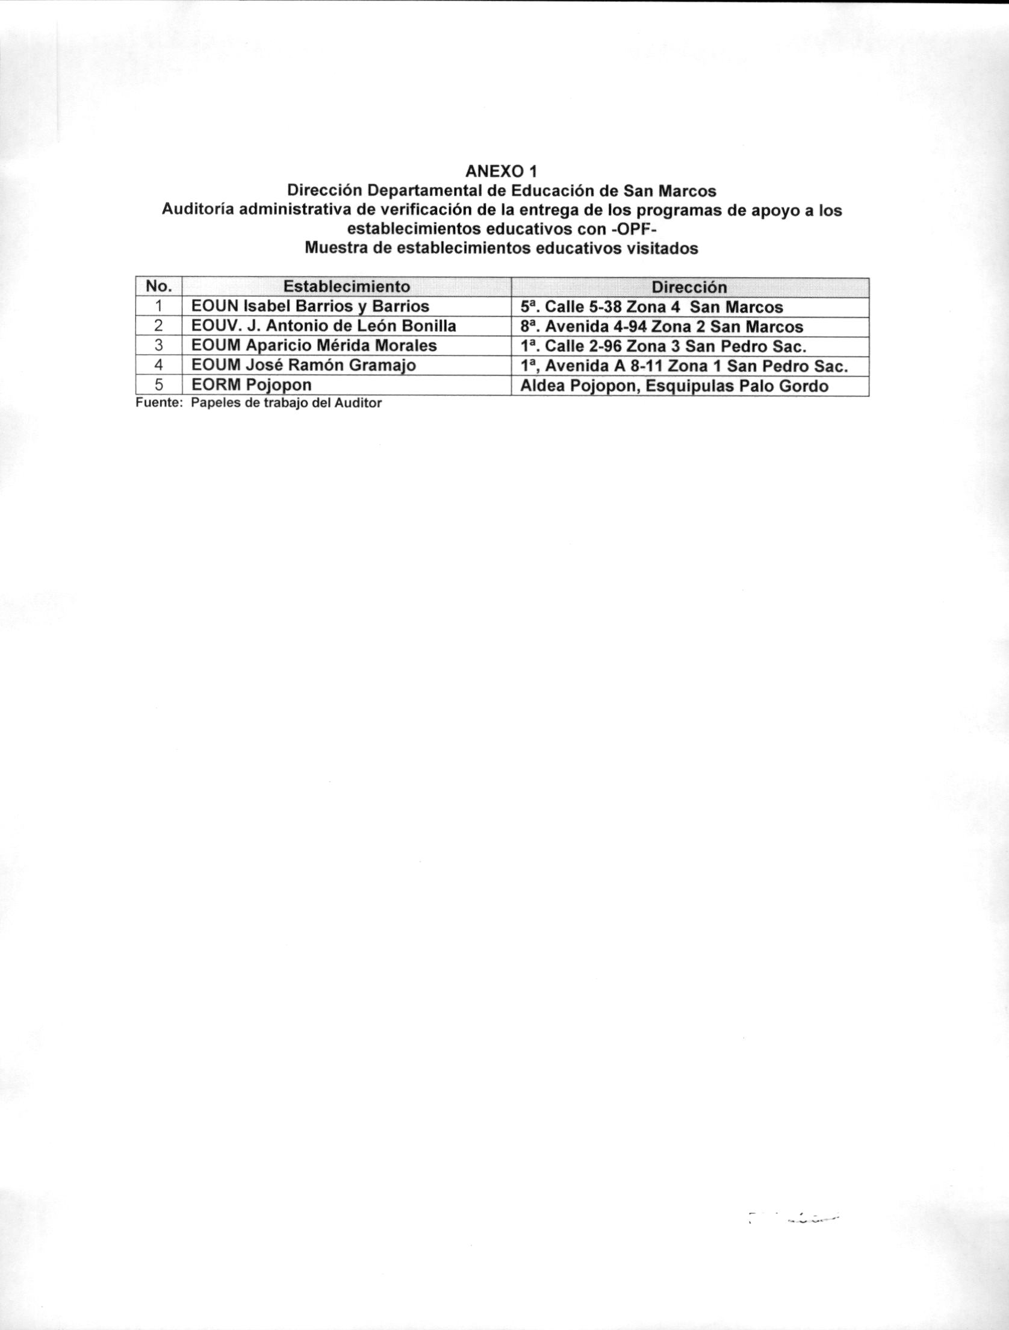Anexo 1

